**DLT Tool version 3操作手冊**

目錄

一. 程式目的: 2

二. 環境架設: 2

三. 程式示意圖: 3

1 .程式資料夾 3

2 .工單資訊頁 3

3 .程式主畫面 : 4

(1) .標示A處 4

(2) .標示B處 5

(3) .標示C處 5

(4) .標示D處 5

(5) .標示E處 5

(6) .PASS及FAIL畫面 6

四. 參數檔(非工程人員勿操作) 7

1. PARAMETER 7

2. MODE 8

# 程式目的:

負載測試自動化 :  
依據待測物規格制定負載參數，經掃描機掃描條碼後程式進行開關AC電、負載測試  
完成負載測試。

# 環境架設:

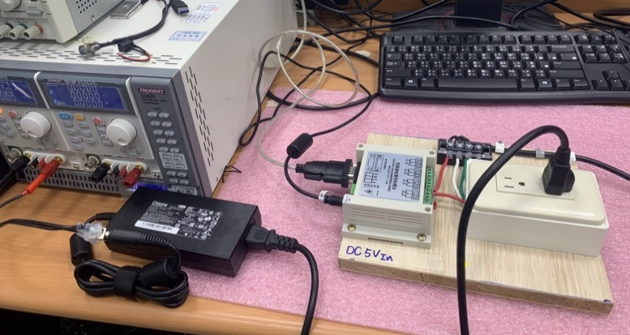

**B**

**A**

1. 標示A處 :PRODIGIT動態負載機 (瓦數需待測物瓦數以上，且須配備RS232通訊卡)。
2. 標示B處 :測試治具 (5V電源、RS232連結電腦)。
3. PC :與治具及負載機RS232連結，測試程式平台。

# 程式示意圖:

## 1 .程式資料夾

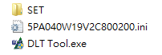

SET資料夾 :內存各機種已儲存參數檔。

INI檔 :程式開啟時會讀取同路徑下的參數檔。

DLT Tool : 主程式。

## 2 .工單資訊頁

圖一標示A處：選取治具COM-PORT(可插拔治具COM-PORT線確認)。

圖一標示B處：刷取一般工單的條碼。

圖一標示C處：掃入工站作業人員工號。

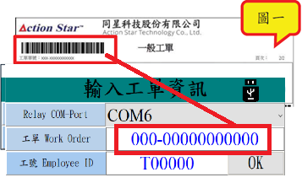

**C**

**B**

**A**

* 程式必須有LOG隨身碟(DEVICE_LOG)才能進行，可檢查畫面右上是否有隨身碟圖示確認。

(於畫面點擊滑鼠右鍵開啟選單，可跳過LOG隨身碟檢查)

## 3 .程式主畫面 :

**B**

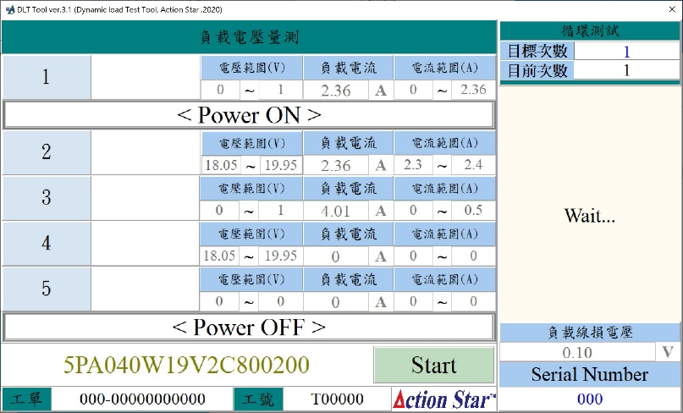

**E**

**D**

**C**

**A**

(1) .標示A處  
程式版本三提供五個測試項，可依據測試項目填入相關參數。

Example. 料號5PA030W19V2C800200

* 項目1 : 確認治具處AC Off狀態。
* Power On : AC ON。
* 項目 2 : 將負載拉至滿載狀態。
* 項目 3 : 將負載拉至過載狀態。
* 項目 4 : 空載狀態。
* 項目 5 : 沒有使用。
* Power Off : AC OFF。

### (2) .標示B處

如需循環測試，可在目標次數填入數值，程式會進行重複測試直至目標次數 = 目前次數。

### (3) .標示C處

測試結果顯示框。

### (4) .標示D處

* Serial Number :此次測試掃描的條碼值。
* 負載線損電壓 :拉負載時會將此電壓值加上負載電壓才進行判斷是否正常。

* 目前ver3.2設定電流範圍最大值大於1A才加上線損電壓。(以此判斷是否為過載測試項)

### (5) .標示E處

程式開始鍵，按下開始後螢幕中央會跳出掃描框(圖二)。

確認待測物AC接上治具，DC jack接上負載機，掃描即開始各項目測試。

*如待測物無條碼，可鍵盤輸入任一碼按下鍵盤Enter鍵進入測試。

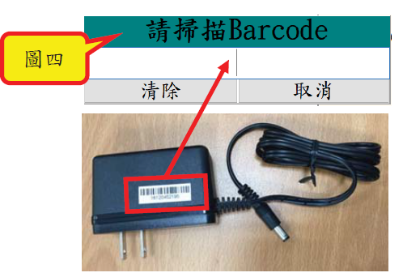

圖二

### (6) .PASS及FAIL畫面

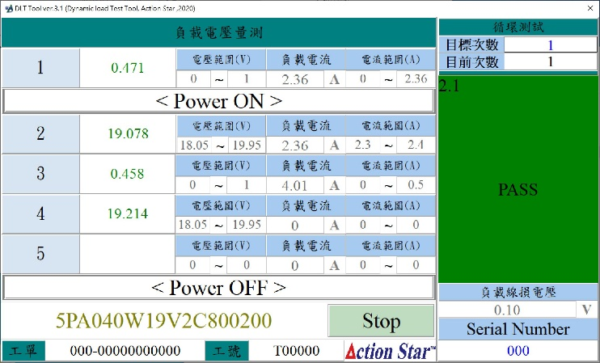

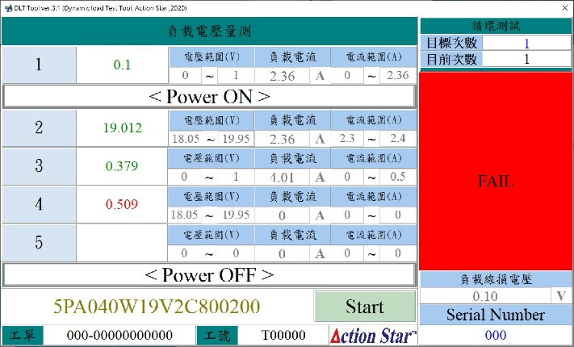

# 參數檔(非工程人員勿操作)

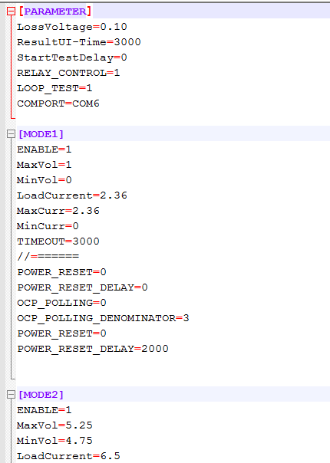

## PARAMETER

* Loss Voltage :負載線損電壓參數
* ResultUI-Time :PASS畫面出現後多久清空畫面(單位ms)。
* StartTestDelay :AC ON後Delay多久(單位ms)。
* RELAY_CONTROL :是否開啟Relay功能 (1為是，0為否)。
* LOOP_TEST :是否開啟循環測試功能(1為是，0為否)。
* COMPORT :記憶Relay COMPORT。

## 2. MODE

* ENABLE : 此MODE測項是否開啟(1為是，0為否)。
* MaxVol : 電壓範圍最大值(單位V)。
* MinVol : 電壓範圍最小值(單位V)。
* LoadCurrent : 此MODE負載電流。
* MaxCurr : 電流範圍最大值(單位A)。
* MinCurr : 電流範圍最小值(單位A)。
* TIMEOUT : 此MODE判定時間(單位ms)。
* POWER_RESET : 此MODE測項結束是否進行AC OFF/ON一次(需開啟Relay功能)

使待測物Reset，通常為過載測試項加上(1為是，0為否)。

* POWER_RESET_DELAY : 為POWER_RESET功能中OFF->Delay->ON的Delay(單位ms)。
* OCP_POLLING : 部分產品過載時會進行polling，電壓會起伏。此功能開啟會取數筆

電壓值，連續取得超出範圍的值大於OCP_POLLING_DENOMINATOR值

判定FAIL， 範圍內的連續三筆即判定PASS。

* OCP_POLLING_DENOMINATOR : OCP_POLLING判定FAIL筆數。

＊ 負載機回應時間每筆需間隔約為200ms，故程式端每次取電壓值間隔大約220ms。

＊ 目前電壓PASS判定 :連續三筆電壓電流於範圍內，及在TIMEOUT之內判定PASS。

＊ 雙擊測試結果顯示框可開啟Debug畫面，可觀看與負載機的通訊。

＊ LOG資料夾  
 本機路徑為C:\ASMP\log\工單號\DLT-Tool

隨身碟路徑\ ASMP\log\工單號\DLT-Tool